Peruslaskutoimitusten sovellukset
Peruslaskutoimitusten sovelluksilla tarkoitetaan tehtäviä, jotka ratkaistaan käyttäen peruslaskutoimituksia eli yhteen-, vähennys-, kerto- ja jakolaskuja. Tehtävät ovat yleensä sanallisia tehtäviä, joihin opiskelijan täytyy löytää ratkaisu sopivia laskumenetelmiä käyttäen. Sanallisiin tehtäviin täytyy liittää aina näkyviin laskulauseke, jonka avulla tehtävä on ratkaistu. Hankalimmissa tehtävissä laskulausekkeita voi olla useampiakin.
Sanallisia tehtäviä on hyvä lähteä ratkaisemaan seuraavien vaiheiden kautta:
1. Lue koko tehtävä.
2. Suunnittele ja ajattele. Mitä kysyttiin? Mitä tietoja annettiin?
3. Etsi, alleviivaa tai ympyröi tärkeät luvut.
4. Piirrä kuva, jos se auttaa sinua hahmottamaan tehtävän paremmin.
5. Päättele, mitä laskutoimituksia tarvitaan. Kirjoita laskutoimitukset näkyviin ja laske.
6. Tarkista ja kirjoita vastaus. Onko tulos järkevä? Onko tuloksen tarkkuus sopiva? Onko vastauksen yksikkö kirjoitettu näkyviin? Onko yksikkö oikein?
Yksiköitä ovat esim. €, m, km, g, vrk. Yksikkö on hyvä näkyvä kaikissa laskutehtävän vaiheissa, mutta vähintään yksikkö on oltava lopullisessa vastauksessa.

Esimerkkejä
Esim. 1. Banaanit maksoivat kaupassa 1,99 €/kg. Kuinka paljon maksoi 740 g banaaneja?
Banaaneja 740 g = 0,74 kg
0,74 kg · 1,99 €/kg = 1,4726 € ≈ 1,47 €
Vastaus: Banaanit maksoivat 1,47 €.
Esim. 2. Valmentaja laittoi 27 m matkalle 7 kartiota tasaisin välein. Mikä on kahden kartion välinen etäisyys toisistaan?
Piirretään tilanteesta kuva:
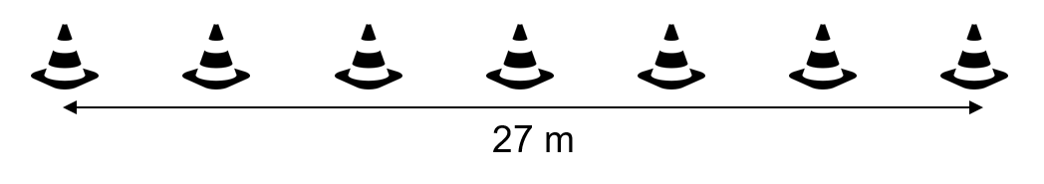
Huomataan kuvasta, että kartioiden välejä on yhteensä kuusi.
27 m : 6 = 4,5 m
Vastaus: Kartioiden väli on 4,5 m.

Tehtävät
5. Peruslaskutoimitusten sovellukset, tehtävät
Kurssin itsenäiset suorittajat: Tee kymmenen tehtävää. Voit valita tehtävät vapaasti.

